МІНІСТЕРСТВО ОСВІТИ ТА НАУКИ УКРАЇНИ
ХАРКІВСЬКИЙ НАЦІОНАЛЬНИЙ УНІВЕРСИТЕТ
РАДІОЕЛЕКТРОНІКИ

ЗВІТ
Практичної роботи №1
з дисципліни «Аналіз та рефакторинг коду»
на тему «Основні рекомендації написання коду на C++»

Виконав:  Тарасов Ростислав Максимович | Перевірив:  ст. викладач кафедри ПІ  Сокорчук Ігор Петрович

Харків 2025
1 ІСТОРІЯ ЗМІН
№ | Дата | Версія звіту | Опис змін та виправлень
1 | 09.11.2025 | 1.0 | Створено звіт
2 | 30.11.2025 | 1.1 | Додано відеозапис

2 ЗАВДАННЯ
Доповідь на тему «Основні рекомендації написання коду на C++»

3 ОПИС ВИКОНАНОЇ РОБОТИ
- Рекомендація 1: Іменування та форматування
Використовуйте змістовні імена.
Дотримуйтесь єдиного стилю (наприклад, CamelCase для класів, snake_case для змінних).
- Рекомендація 2: Використання Сучасного C++
auto для складних типів (але не зловживайте).
Range-based for loops для ітерацій.
nullptr замість NULL.
- Рекомендація 3/4: Керування пам'яттю та RAII
Для запобігання витоків пам’яті і винятків:
"Обгортайте" ресурси (пам'ять, файли, м'ютекси) в об'єкти.
Використовуйте std::unique_ptr та std::shared_ptr.
- Рекомендація 5: unique_ptr vs shared_ptr
std::unique_ptr (унікальне володіння):
- Легкий, швидкий (нульові накладні витрати).
- Не можна копіювати, можна переміщувати (std::move).
- Використовуйте його за замовчуванням.
std::shared_ptr (спільне володіння):
- Використовує лічильник посилань.
- Ресурс живе, доки існує хоч один shared_ptr.
- Використовуйте, лише коли володіння справді має бути спільним.
- Рекомендація 6: Ефективна передача параметрів (const&)
Прості типи (int, double, char) — передавайте за значенням (by value).
Великі/складні об'єкти (string, vector, ваші класи) — передавайте за константним посиланням (const&).
- Рекомендація 7: Використання const
Використовуйте const скрізь, де це можливо.
Це захищає від випадкових змін.
Це чітко виражає ваші наміри.
Функції-члени, що не змінюють об'єкт, мають бути const.
- Рекомендація 8: Перевага STL
std::vector > C-style масиви (new int[10])
std::string > C-style рядки (char*)
std::array > C-style масиви (int arr[10])
<algorithm> > ваші власні sort, find
- Рекомендація 9: Керування заголовками
Заголовки (.h, .hpp) - це контракт вашого класу.
.cpp файли - це реалізація.
Правило 1: Включайте в .h файл лише те, що абсолютно необхідно.
Правило 2: Використовуйте попереднє оголошення (forward declaration) замість #include, де це можливо.

4 ВИСНОВКИ
- Було розглянуто ключові рекомендації та найкращі практики написання чистого, безпечного та ефективного коду мовою C++.
- Було проаналізовано поширені помилки (наприклад, ручне керування пам'яттю, копіювання великих об'єктів) та їхні сучасні вирішення (RAII, const&).
- Отримано навички застосування ідіоми RAII за допомогою розумних вказівників (std::unique_ptr, std::shared_ptr) для уникнення витоків пам'яті.
- Отримано навички використання можливостей сучасного C++ (C++11 та новіше), таких як range-based for loops, auto та nullptr, для підвищення читабельності коду.
- Було розглянуто важливість const-коректності та правильного керування файлами заголовків для покращення безпеки та швидкості компіляції проєкту.

5 ВИКОРИСТАНІ ДЖЕРЕЛА
- Meyers S. Effective Modern C++: 42 Specific Ways to Improve Your Use of C++11 and C++14. O'Reilly Media, 2014. 334 p.
- Stroustrup B. A Tour of C++ (Second Edition). Addison-Wesley Professional, 2018. 240 p.
- C++ Core Guidelines / ed. Bjarne Stroustrup, Herb Sutter. URL: https://isocpp.github.io/CppCoreGuidelines/CppCoreGuidelines (дата звернення: 09.11.2025).

ДОДАТОК А
Відеозапис
Посилання: https://youtu.be/jHHsqtBjn4A
Вступ (Слайд 1): 00:00-00:23
Мета (Слайд 2): 00:23-01:04
Рекомендація 1 (Слайд 3): 01:04-01:47
Рекомендація 2 (Слайд 4): 01:47-02:31
Рекомендація 3 (Слайд 5): 02:31-03:06
Рекомендація 4 (Слайд 6): 03:06-04:10
Рекомендація 5 (Слайд 7): 04:10-05:03
Рекомендація 6 (Слайд 8): 05:03-05:50
Рекомендація 7 (Слайд 9): 05:50-06:37
Рекомендація 8 (Слайд 10): 06:37-07:19
Рекомендація 9 (Слайд 11): 07:19-07:50
Загальний приклад (Слайд 12): 07:50-08:42
Висновки (Слайд 13): 08:42-09:13
Кінець (Слайд 14): 09:13-09:14

ДОДАТОК Б
Слайди презентації
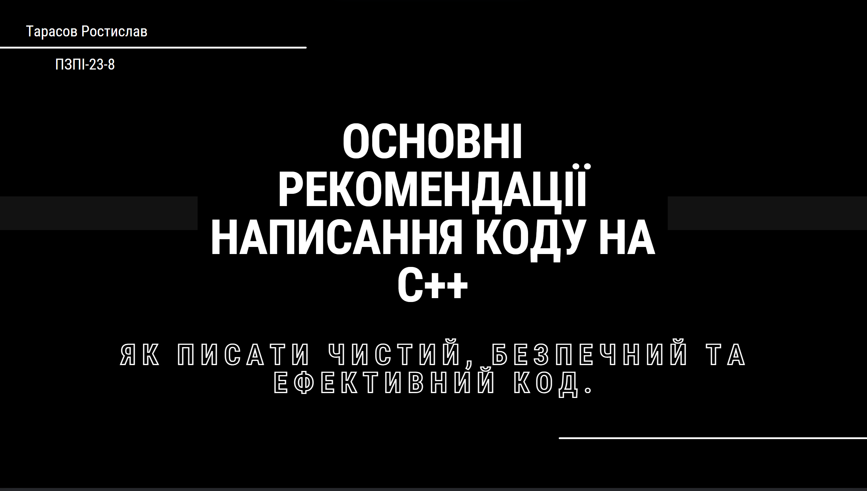
Рисунок Б.1 – Титульний слайд
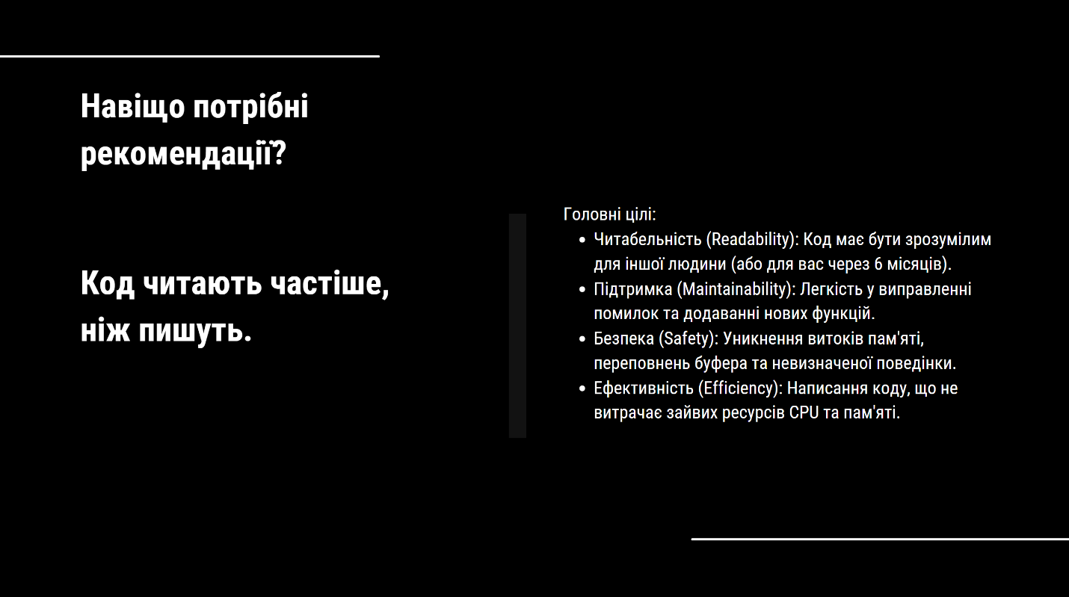
Рисунок Б.2 - Вступний слайд
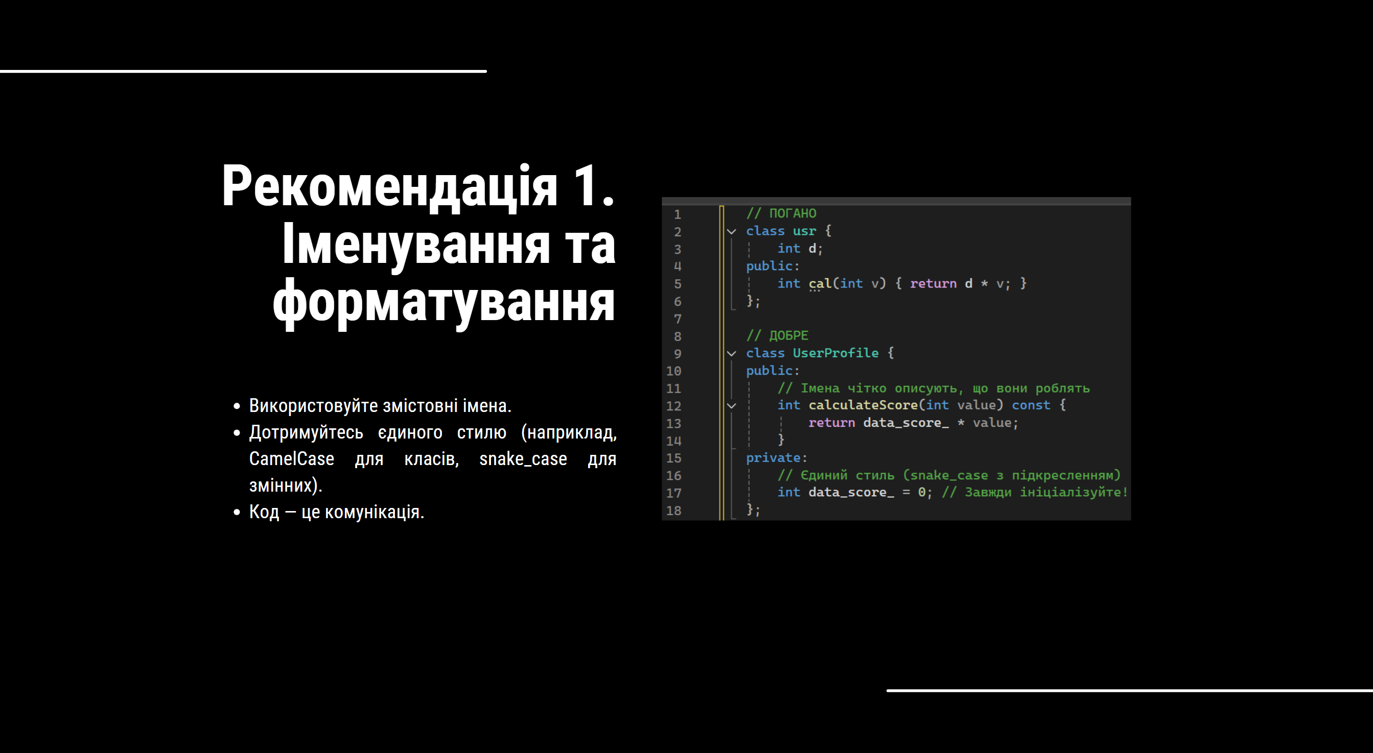
Рисунок Б.3 – Іменування та форматування
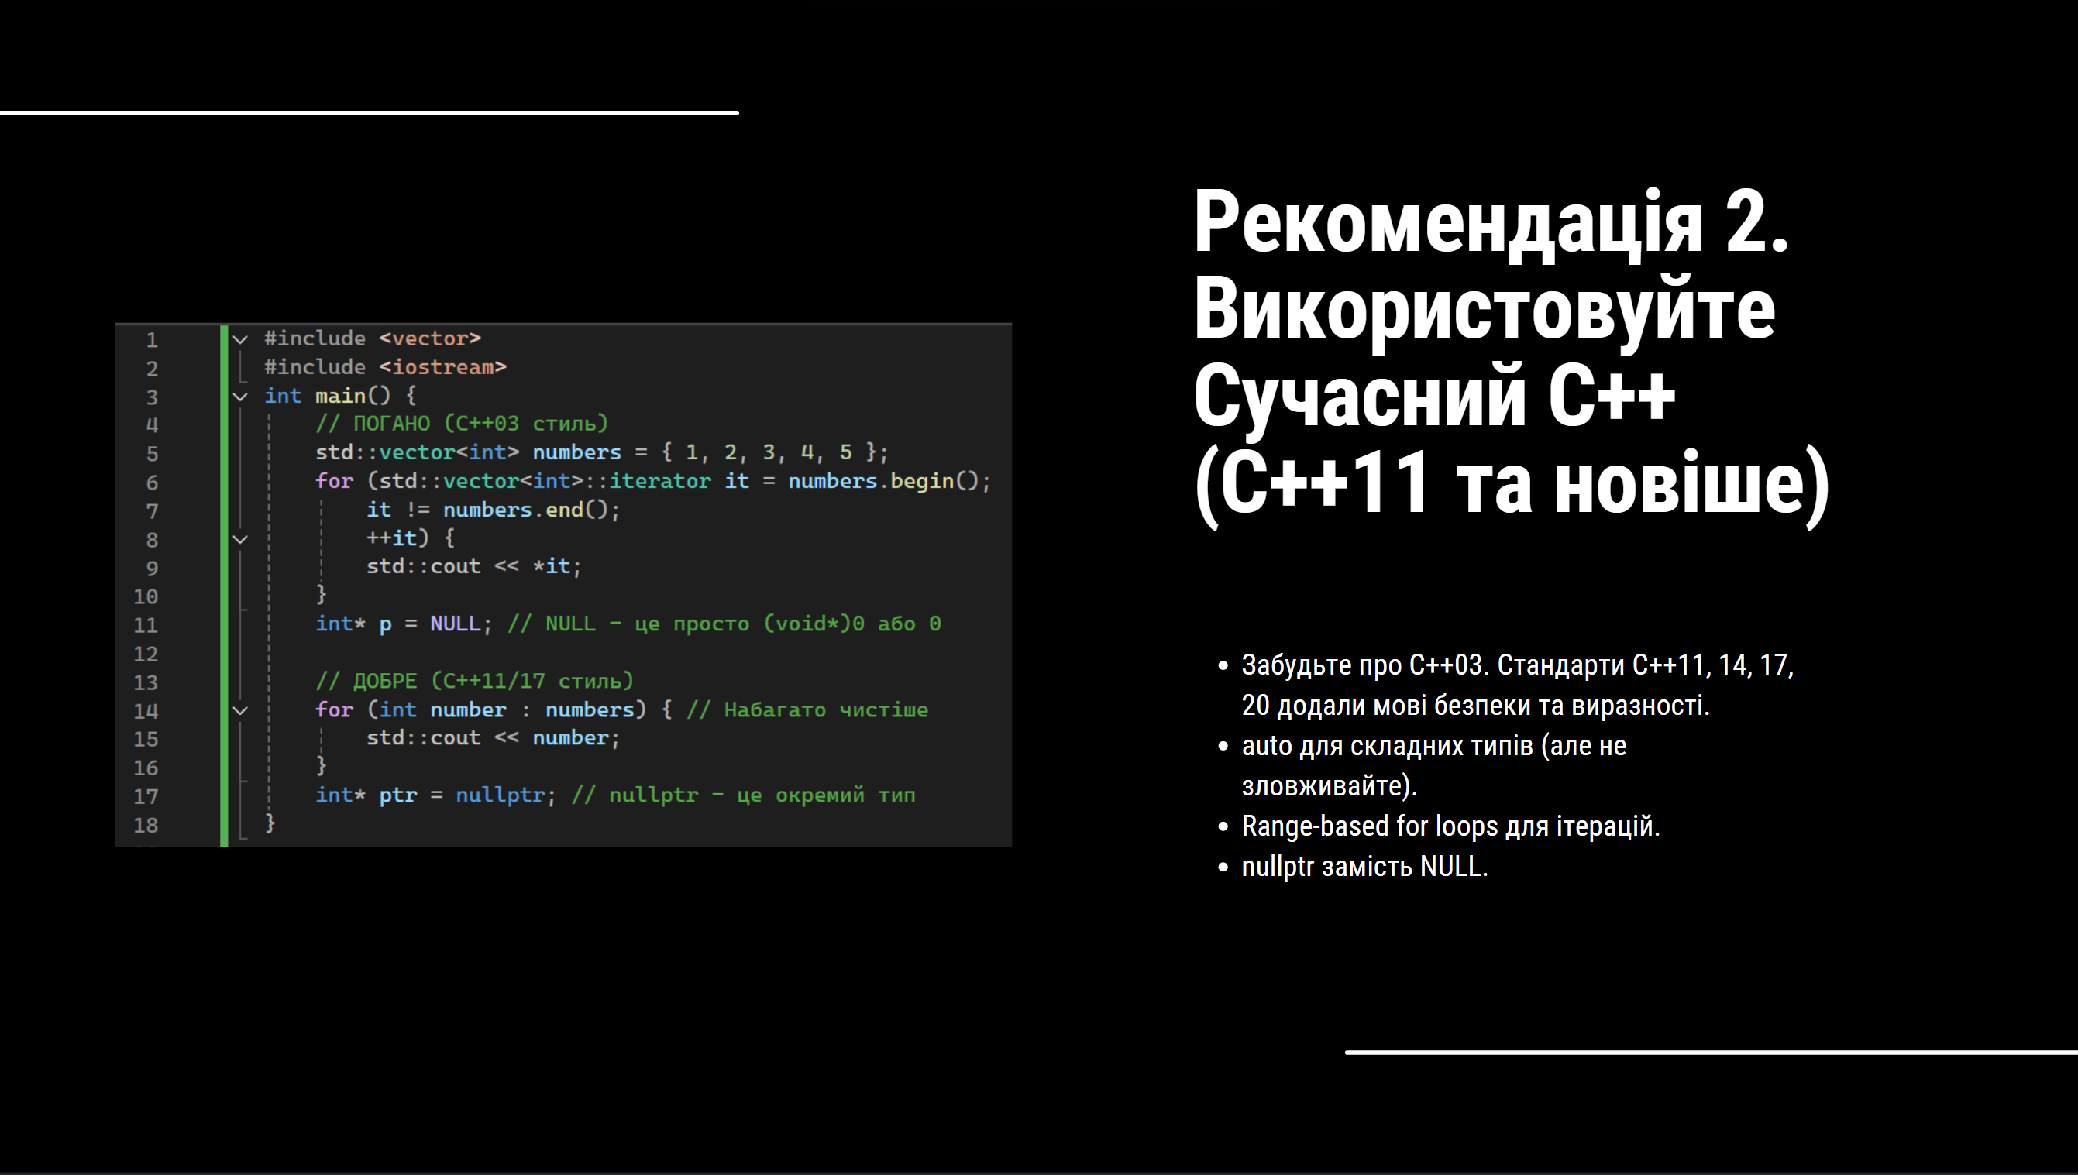
Рисунок Б.4 – Використання сучасного С++
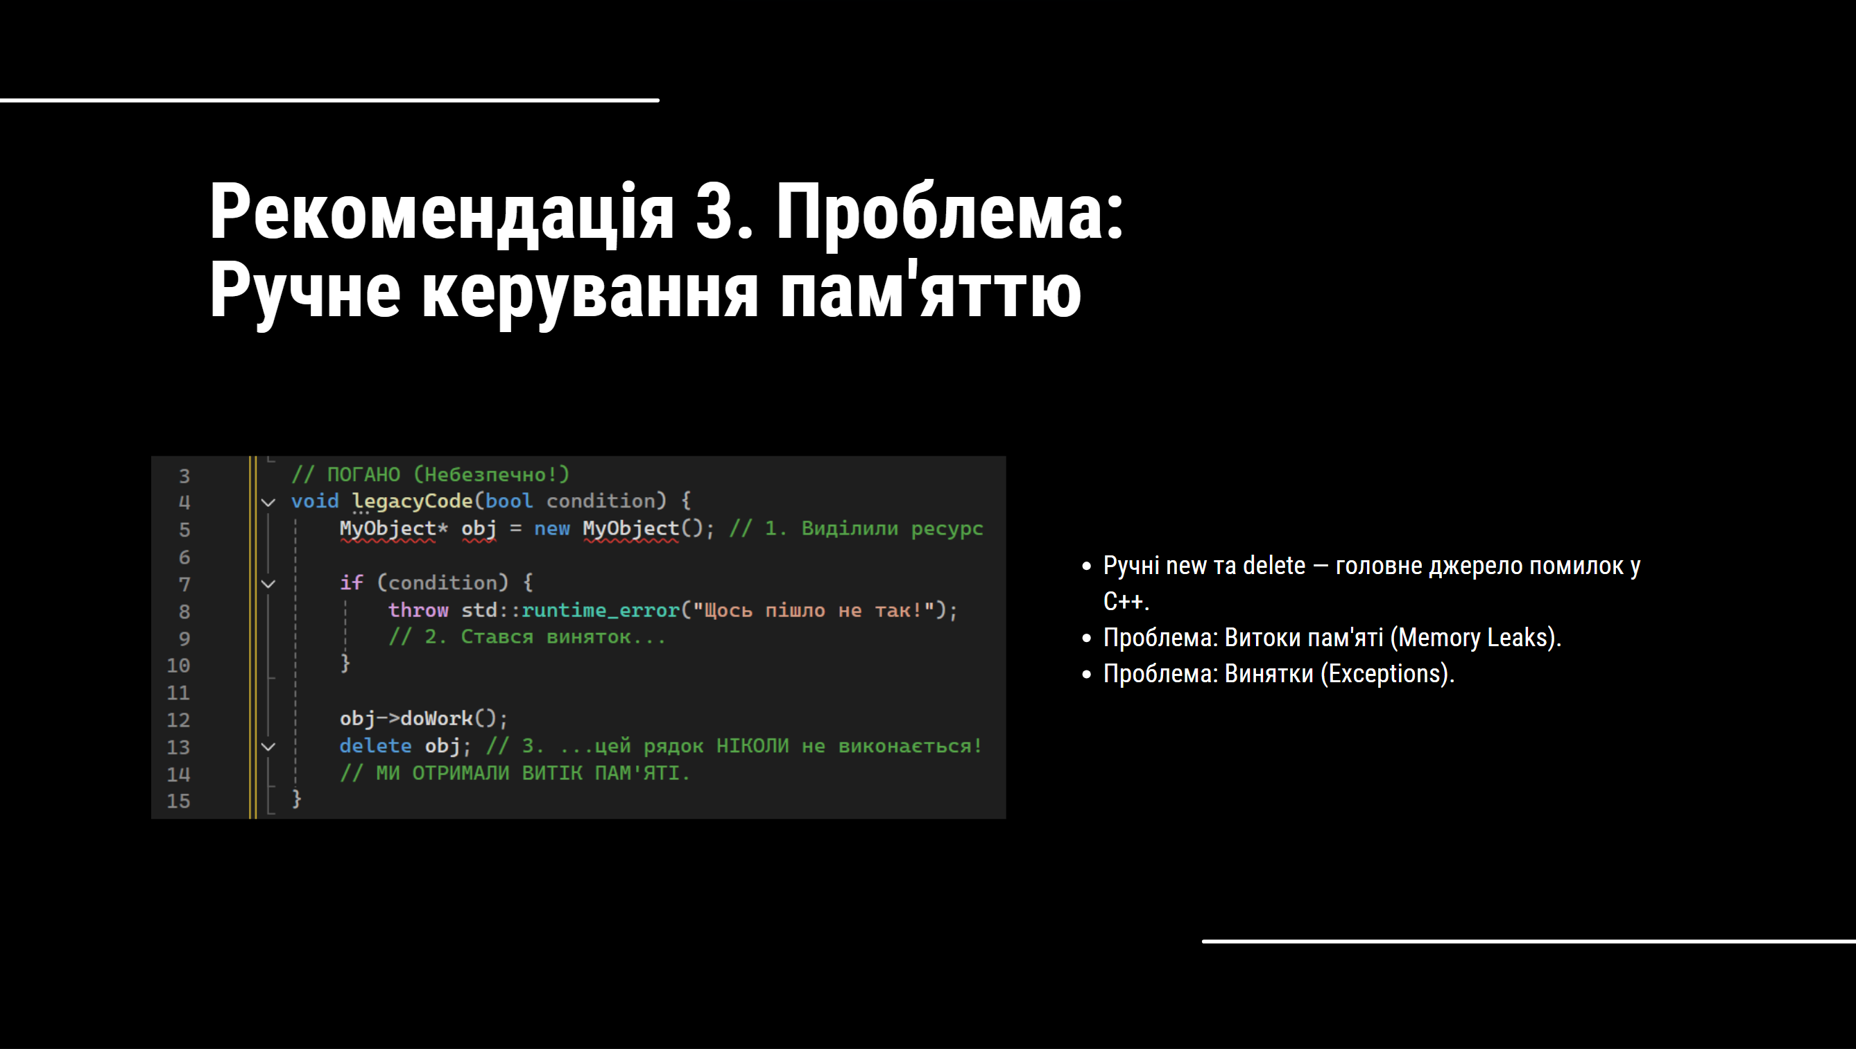
Рисунок Б.5 – Ручне керування пам’яттю
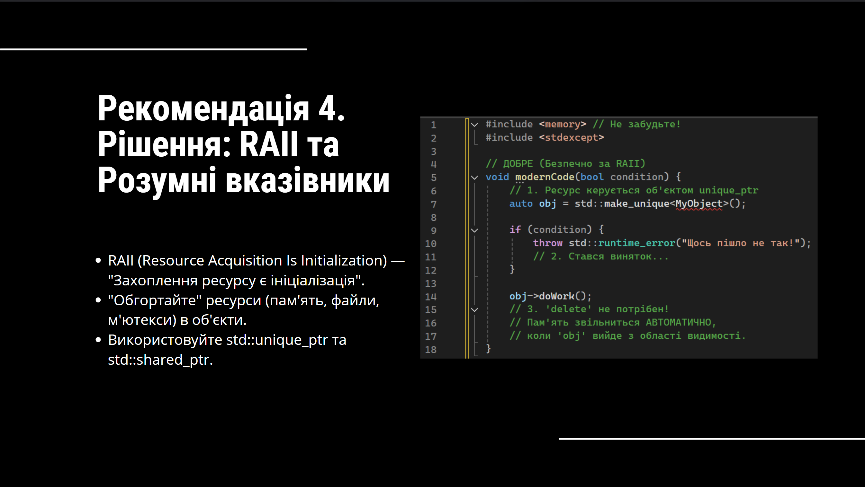
Рисунок Б.6 – RAII та розумні вказівки
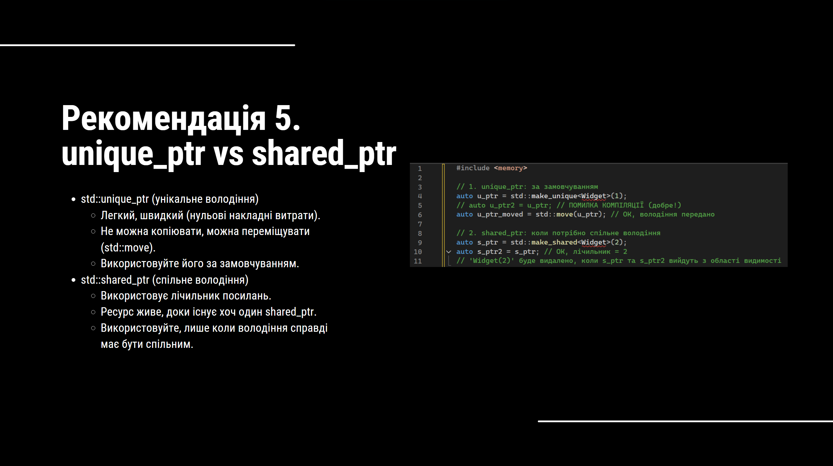
Рисунок Б.7 - unique_ptr vs shared_ptr
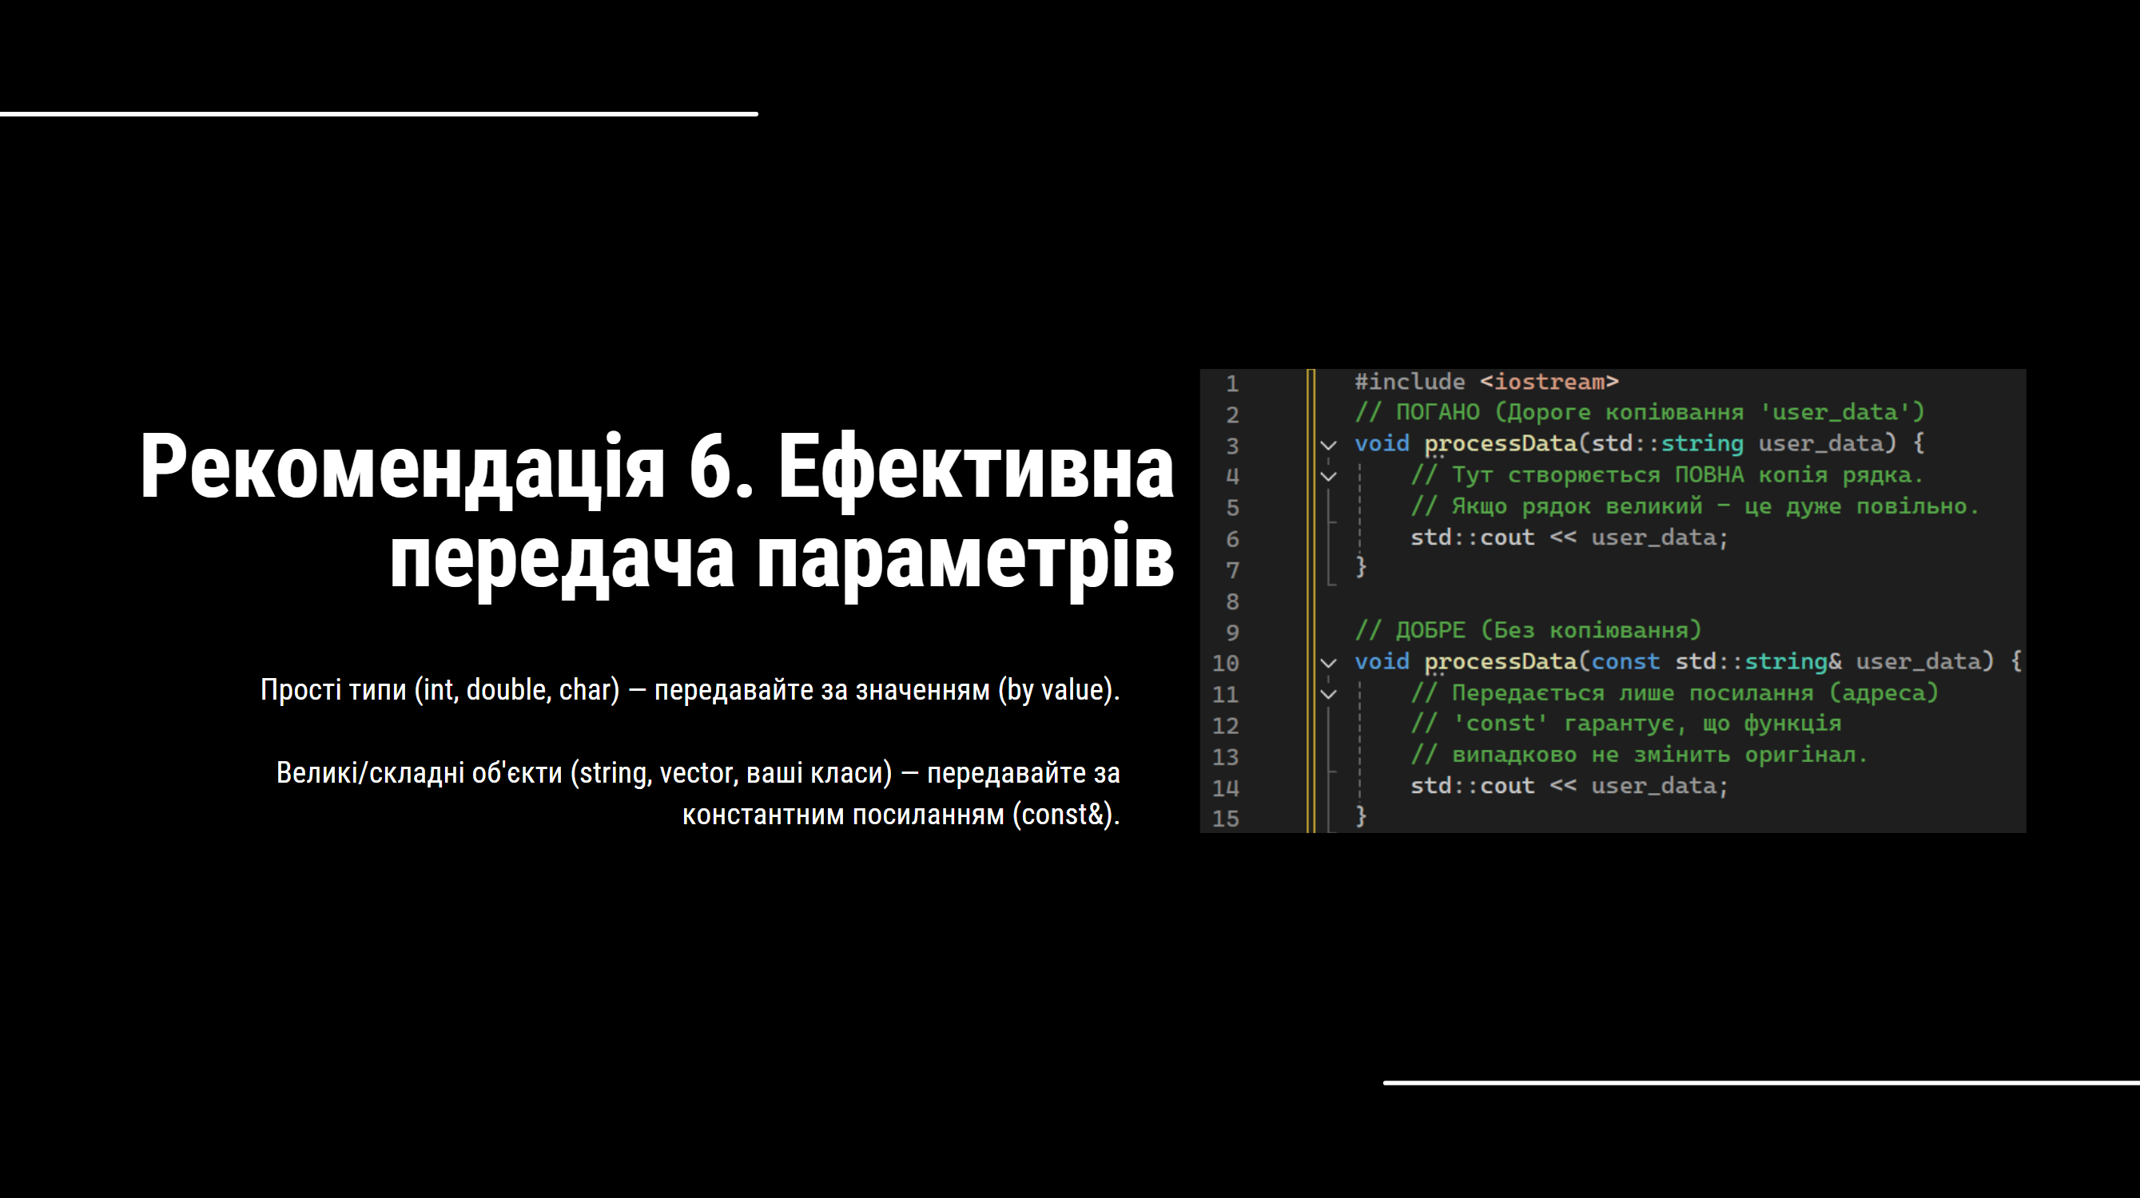
Рисунок Б.8 – Ефективна передача параметрів
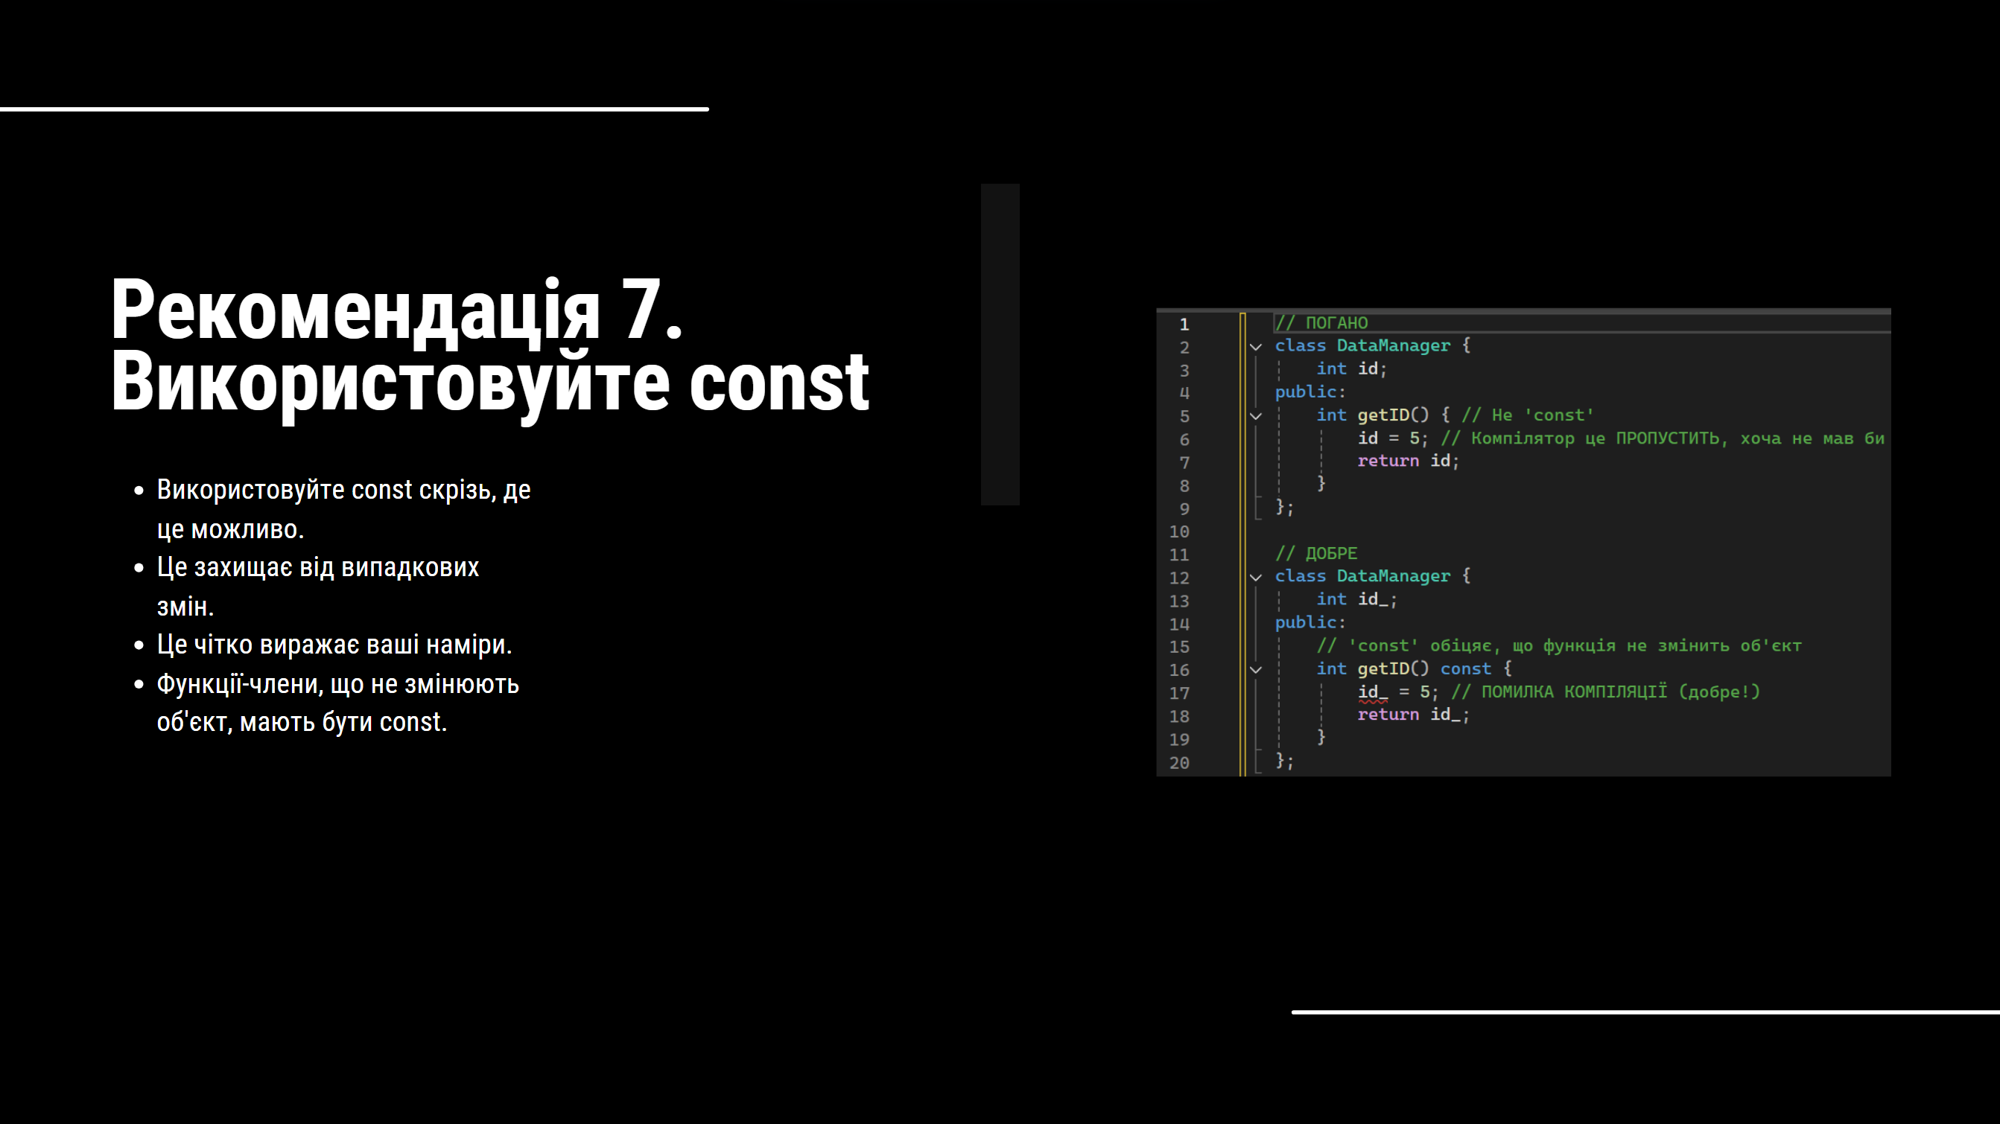
Рисунок Б.9
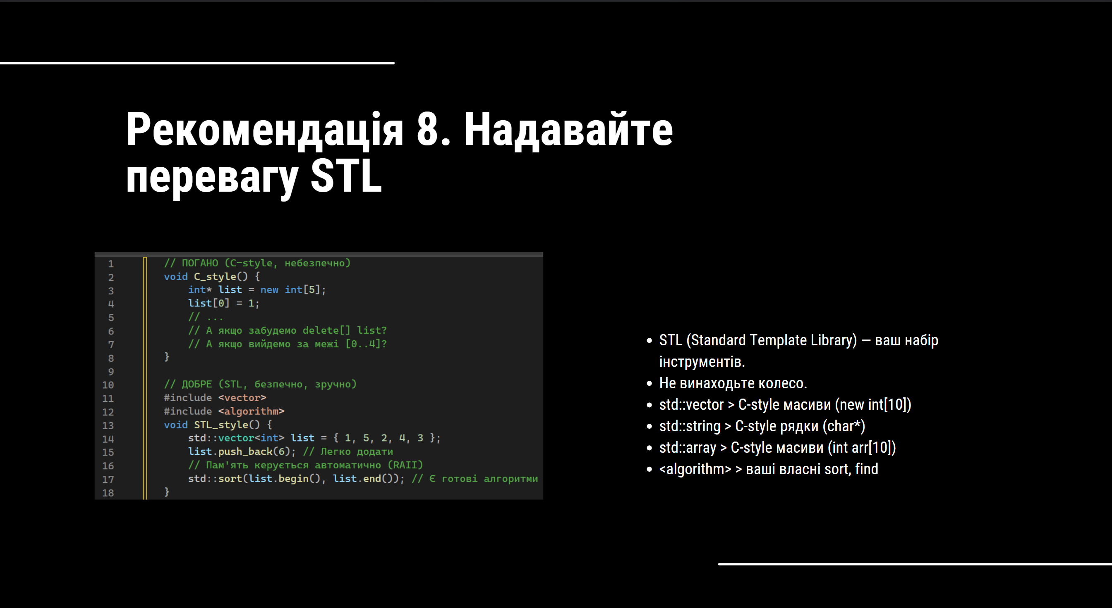
Рисунок Б.10 – Перевага STL
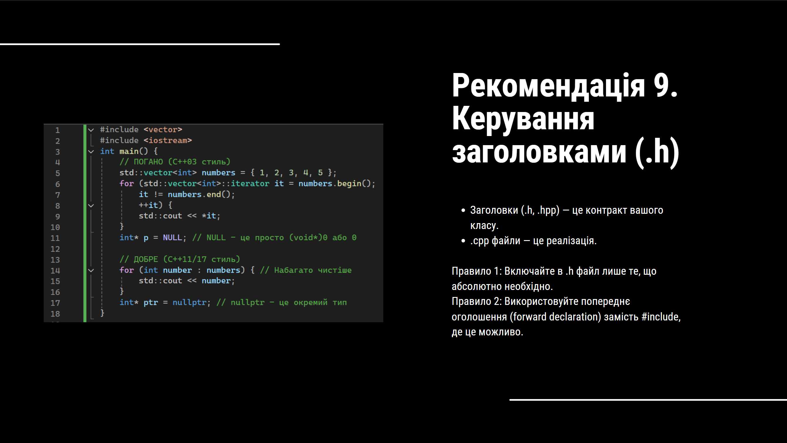
Рисунок Б.11 – Керування заголовками
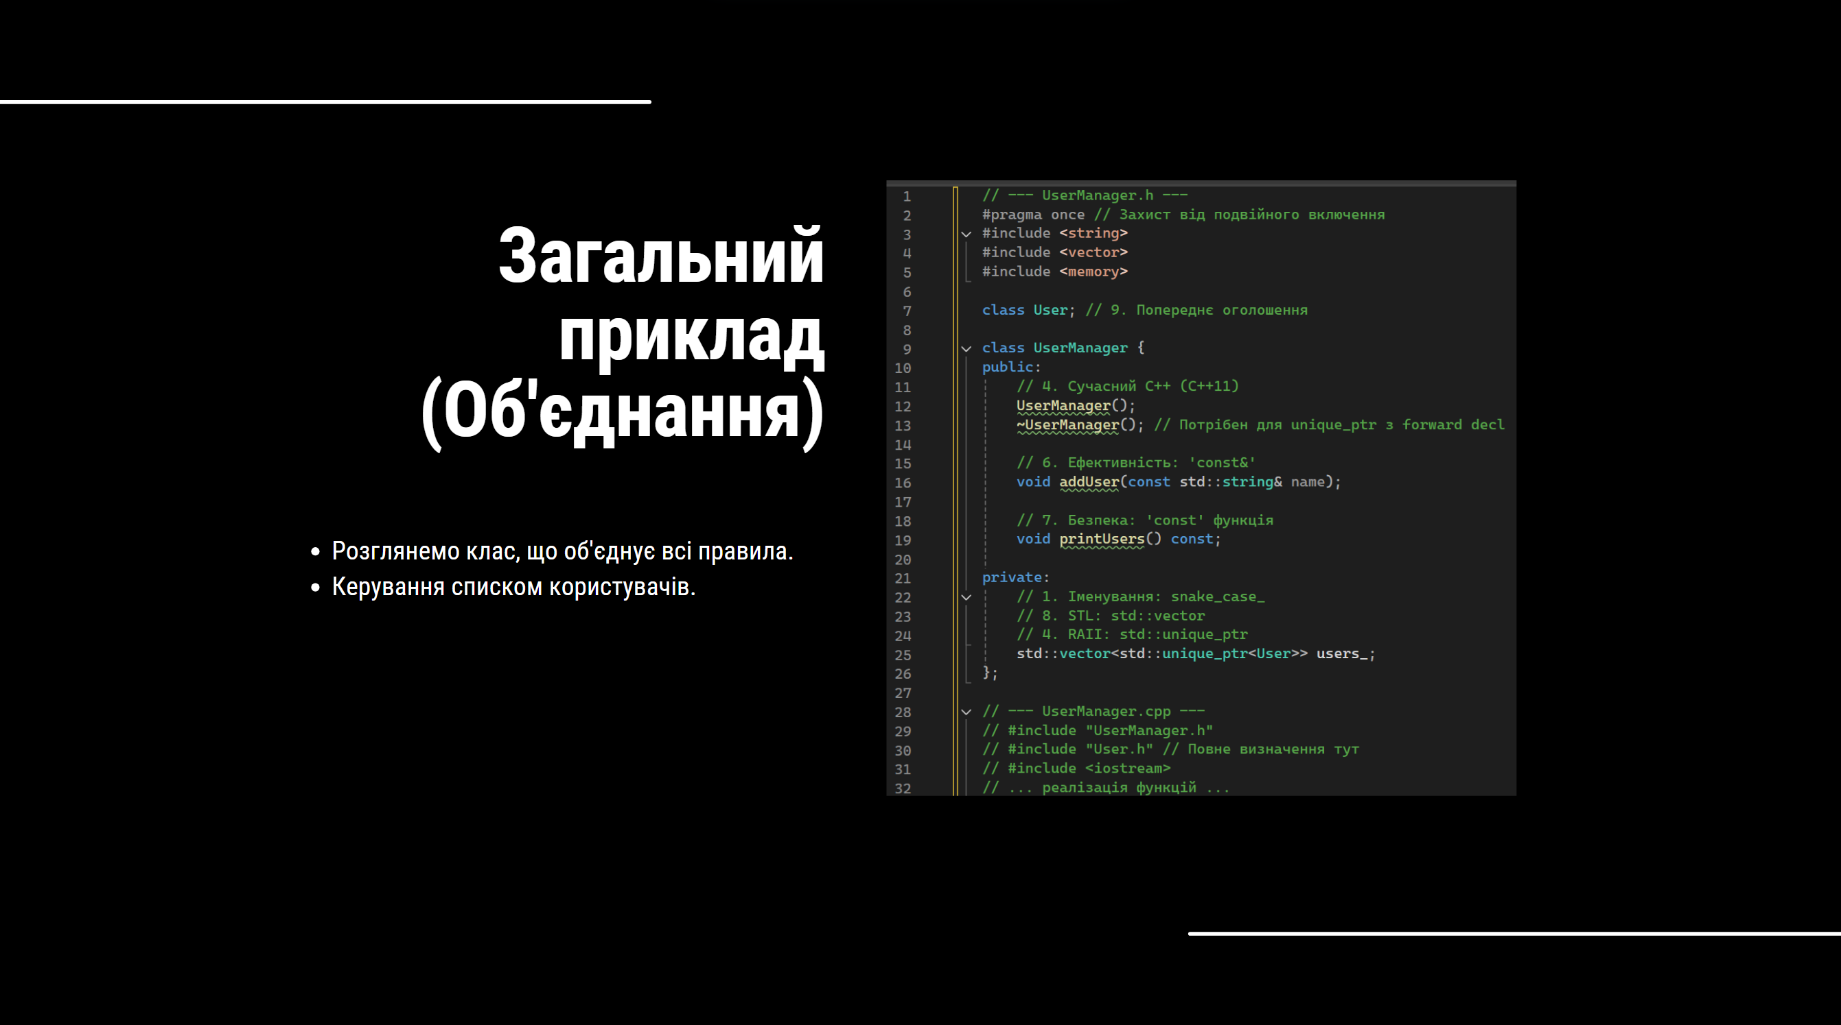
Рисунок Б.12 – Загальний приклад
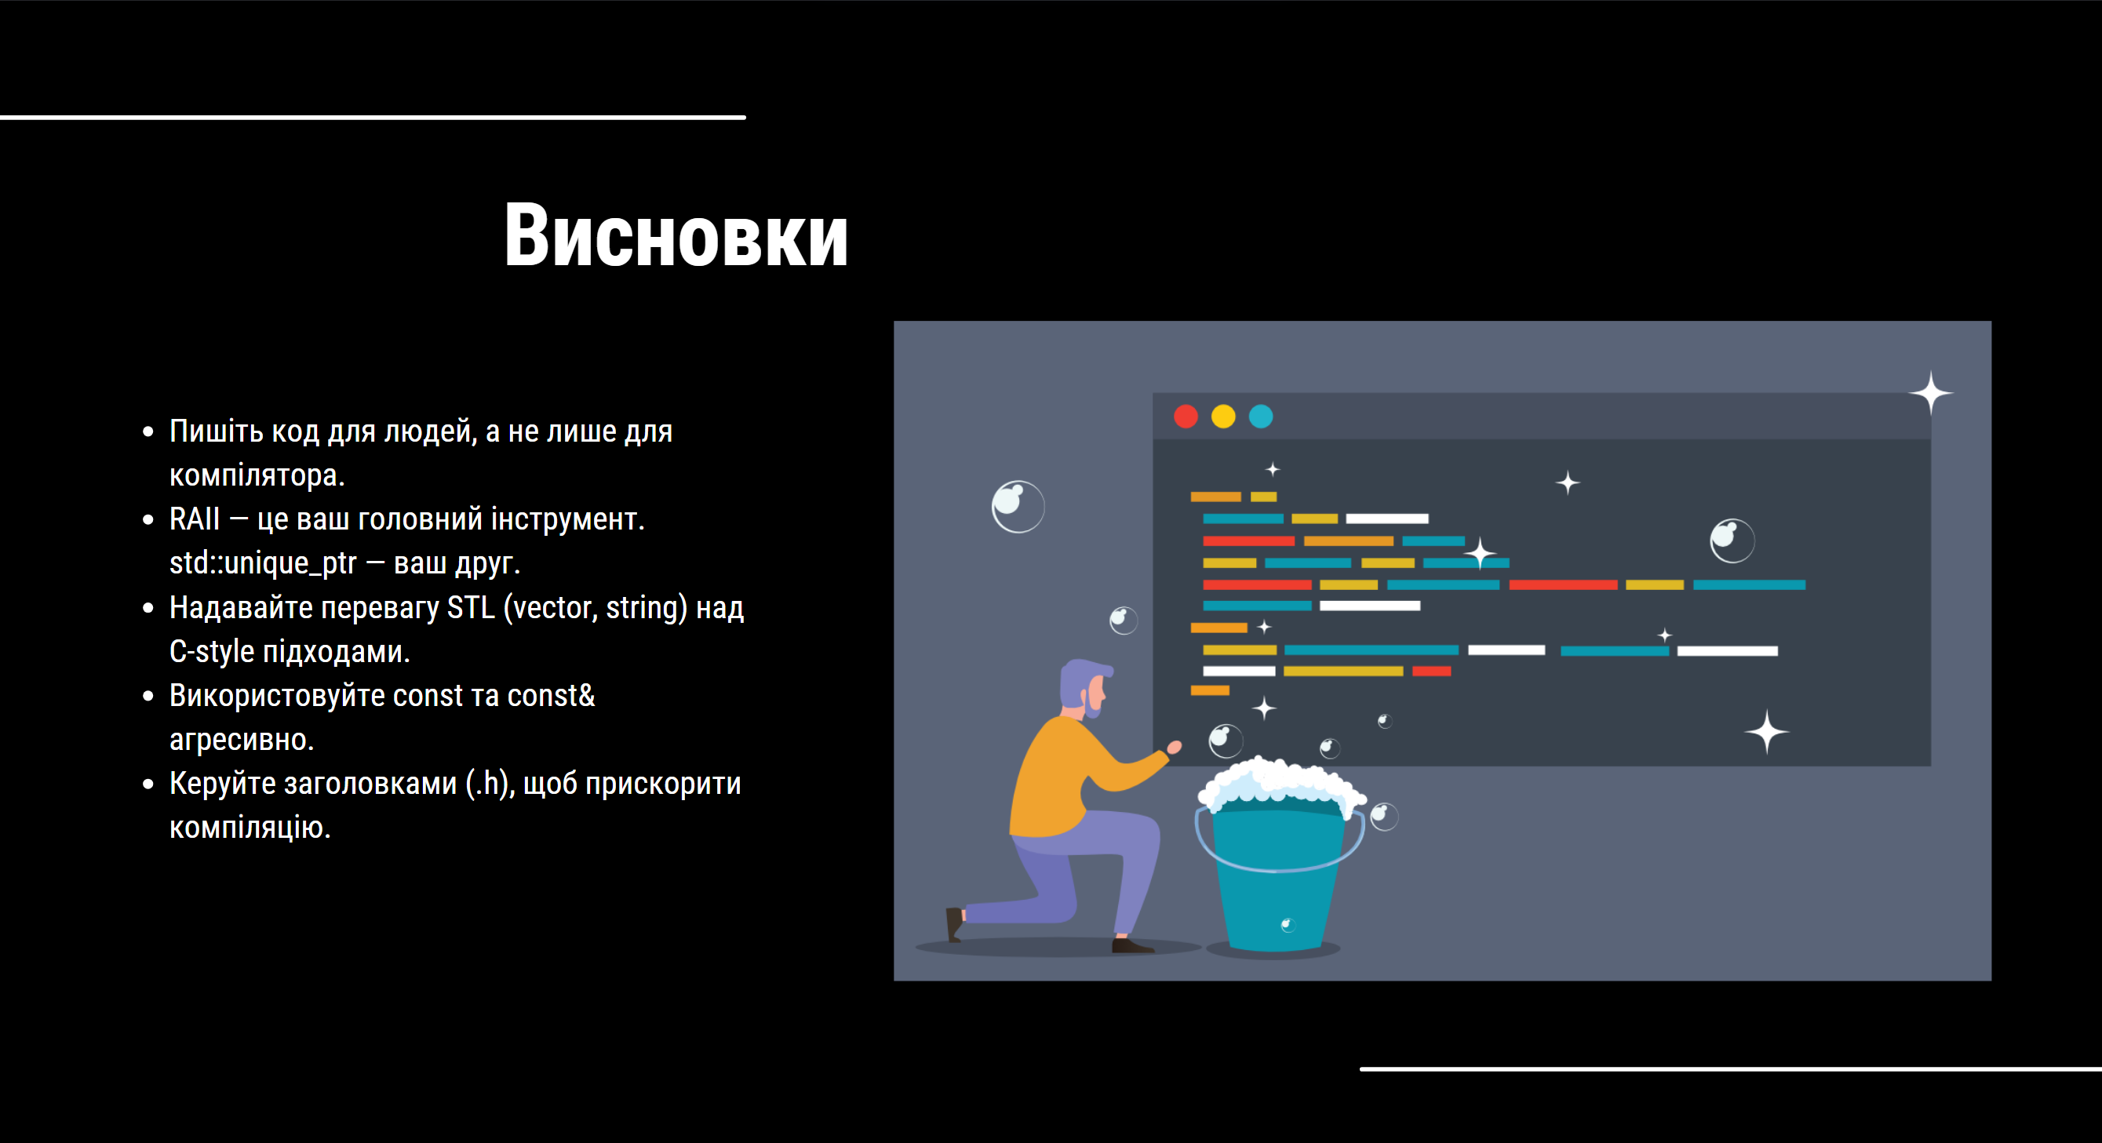
Рисунок Б.13 - Висновки
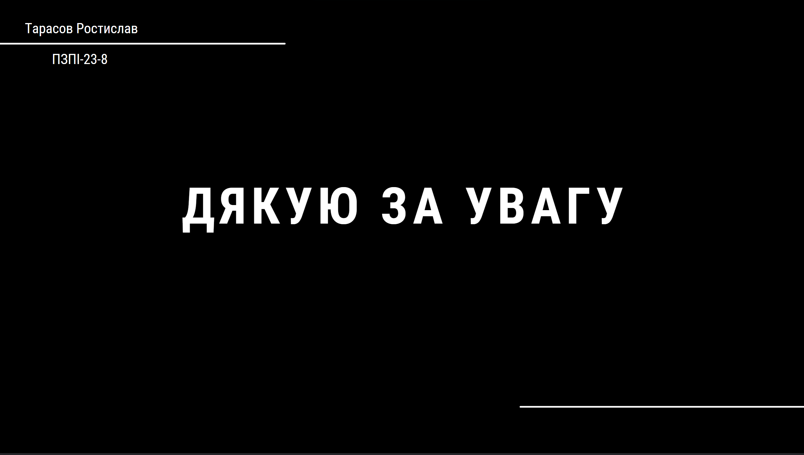
Рисунок Б.14 – Кінець

ДОДАТОК В
Програмний код
В.1 Рекомендація 1

1 // ПОГАНО
2 class usr {
3 int d;
4 public:
5 int cal(int v){return d*v;}
6 };
7
8 // ДОБРЕ
9 class UserProfile {
10 public:
11 // Імена чітко описують, що вони роблять
12 int calculateScore(int value) const {
13 return data_score_ * value;
14 }
15 private:
16 // Єдиний стиль (snake_case з підкресленням)
17 int data_score_ = 0; // Завжди ініціалізуйте!
18 };
19

В.2 Рекомендація 2

1 // ПОГАНО (C++03 стиль)
2 std::vector<int> numbers = {1, 2, 3, 4, 5};
3 for (std::vector<int>::iterator it = numbers.begin(); it != numbers.end(); ++it) {
4 std::cout << *it;
5 }
6 int* p = NULL; // NULL - це просто (void*)0 або 0
7
8 // ДОБРЕ (C++11/17 стиль)
9 for (int number : numbers) { // Набагато чистіше
10 std::cout << number;
11 }
12 int* ptr = nullptr; // nullptr - це окремий тип
13
В.3 Рекомендація 3

1 // ПОГАНО (Небезпечно!)
2 void legacyCode(bool condition) {
3 MyObject* obj = new MyObject(); // 1. Виділили ресурс
4
5 if (condition) {
6 throw std::runtime_error("Щось пішло не так!");
7 // 2. Стався виняток...
8 }
9
10 obj->doWork();
11 delete obj; // 3. ...цей рядок НІКОЛИ не виконається!
12 // МИ ОТРИМАЛИ ВИТІК ПАМ'ЯТІ.
13 }
14
В.4 Рекомендація 4

1 #include <memory> // Не забудьте!
2
3 // ДОБРЕ (Безпечно за RAII)
4 void modernCode(bool condition) {
5 // 1. Ресурс керується об'єктом unique_ptr
6 auto obj = std::make_unique<MyObject>();
7
8 if (condition) {
9 throw std::runtime_error("Щось пішло не так!");
10 // 2. Стався виняток...
11 }
12
13 obj->doWork();
14 // 3. 'delete' не потрібен!
15 // Пам'ять звільниться АВТОМАТИЧНО,
16 // коли 'obj' вийде з області видимості.
17 }
18
19 В.5 Рекомендація 5

1 // 1. unique_ptr: за замовчуванням
2 auto u_ptr = std::make_unique<Widget>(1);
3 // auto u_ptr2 = u_ptr; // ПОМИЛКА КОМПІЛЯЦІЇ (добре!)
4 auto u_ptr_moved = std::move(u_ptr); // OK, володіння передано
5
6 // 2. shared_ptr: коли потрібно спільне володіння
7 auto s_ptr = std::make_shared<Widget>(2);
8 auto s_ptr2 = s_ptr; // OK, лічильник = 2
9 // 'Widget(2)' буде видалено, коли s_ptr та s_ptr2 вийдуть з області видимості
10
В.6 Рекомендація 6

1 // ПОГАНО (Дороге копіювання 'user_data')
2 void processData(std::string user_data) {
3 // Тут створюється ПОВНА копія рядка.
4 // Якщо рядок великий - це дуже повільно.
5 std::cout << user_data;
6 }
7
8 // ДОБРЕ (Без копіювання)
9 void processData(const std::string& user_data) {
10 // Передається лише посилання (адреса)
11 // 'const' гарантує, що функція
12 // випадково не змінить оригінал.
13 std::cout << user_data;
14 }
15
В.7 Рекомендація 7

1 // ПОГАНО
2 class DataManager {
3 int id;
4 public:
5 int getID() { // Не 'const'
6 id = 5; // Компілятор це ПРОПУСТИТЬ, хоча не мав би
7 return id;
8 }
9 };
10
11 // ДОБРЕ
12 class DataManager {
13 int id_;
14 public:
15 // 'const' обіцяє, що функція не змінить об'єкт
16 int getID() const {
17 id_ = 5; // ПОМИЛКА КОМПІЛЯЦІЇ (добре!)
18 return id_;
19 }
20 };
21
В.8 Рекомендація 8

1 // ПОГАНО (C-style, небезпечно)
2 void C_style() {
3 int* list = new int[5];
4 list[0] = 1;
5 // ...
6 // А якщо забудемо delete[] list?
7 // А якщо вийдемо за межі [0..4]?
8 }
9
10 // ДОБРЕ (STL, безпечно, зручно)
11 #include <vector>
12 #include <algorithm>
13 void STL_style() {
14 std::vector<int> list = {1, 5, 2, 4, 3};
15 list.push_back(6); // Легко додати
16 // Пам'ять керується автоматично (RAII)
17 std::sort(list.begin(), list.end()); // Є готові алгоритми
18 }
В.9 Рекомендація 9

1 // ПОГАНО (UserProfile.h)
2 // Тягне за собою ВЕСЬ код <string> та "Logger.h"
3 // у кожен файл, який включає "UserProfile.h"
4 #include <string>
5 #include "Logger.h" // Logger тут не потрібен
6
7 class UserProfile {
8 private:
9 std::string name_;
10 Logger* logger_; // <-- Вказівник
11 };
12
13 // ДОБРЕ (UserProfile.h)
14 #include <string> // string потрібен, бо він є членом
15
16 class Logger; // <-- Попереднє оголошення. Цього достатньо!
17
18 class UserProfile {
19 private:
20 std::string name_;
21 Logger* logger_; // Компілятор знає, що 'Logger' - це тип
22 };
23 // #include "Logger.h" додається лише в UserProfile.cpp
24
В.10 Загальний приклад

1 // UserManager.h
2 #pragma once // Захист від подвійного включення
3 #include <string>
4 #include <vector>
5 #include <memory>
6
7 class User; // 9. Попереднє оголошення
8
9 class UserManager {
10 public:
11 // 4. Сучасний C++ (C++11)
12 UserManager();
13 ~UserManager(); // Потрібен для unique_ptr з forward decl
14
15 // 6. Ефективність: 'const&'
16 void addUser(const std::string& name);
17
18 // 7. Безпека: 'const' функція
19 void printUsers() const;
20
21 private:
22 // 1. Іменування: snake_case_
23 // 8. STL: std::vector
24 // 4. RAII: std::unique_ptr
25 std::vector<std::unique_ptr<User>> users_;
26 };
27
28 // UserManager.cpp
29 // #include "UserManager.h"
30 // #include "User.h" // Повне визначення тут
31 // #include <iostream>
32 // ... реалізація функцій ...
33

